PRÉNOM :
Contrôle
des acquis
CLASSE :
DATE :

Maximum des points | 34p.
Total des points obtenus

1. a) Sur quelle source de chaleur peut-on griller ? b) Comment est transmise la chaleur ? (p.120) |  |  |  | 4p.
a) Au charbon de bois | À l’électricité / au gaz | Dans une poêle à griller | b) Chaleur par contact

2. Quelles sont les points à respecter pour obtenir un très bon résultat de la technique de cuisson « griller » ? (p.120) |  |  | 3p.
Grill bien propre | Grill bien chaud | Aliments très peu huilés

3. Plusieurs techniques de cuissons sont expliquées dans le support de cours. Selon les images ci-dessous, déterminez la technique de cuisson correspondante. (p.120-126) |  |  |  | 7p.
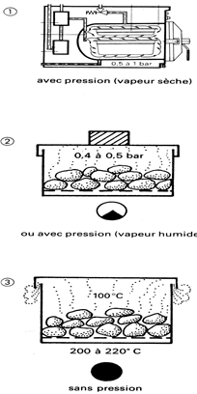 | 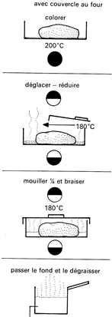 | 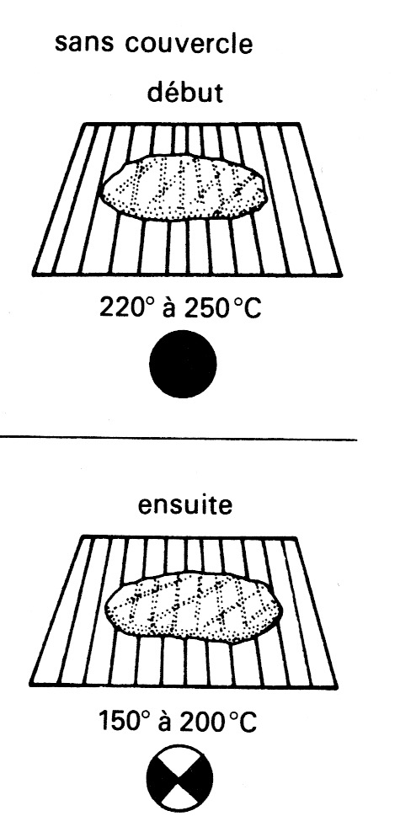 | 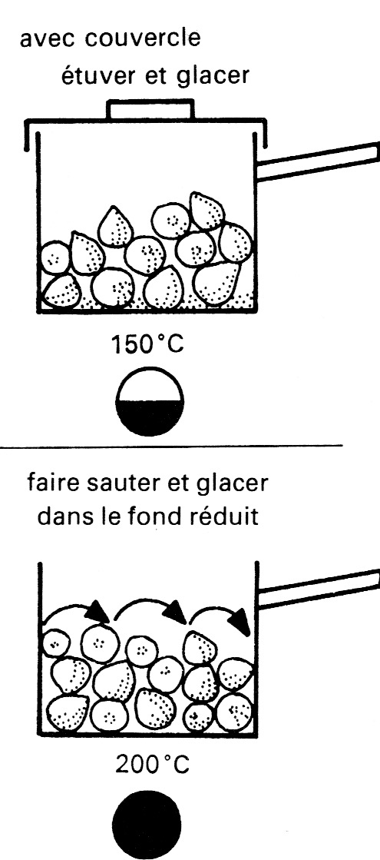
vapeur | braiser | griller | glacer
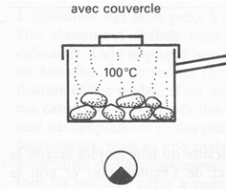 | 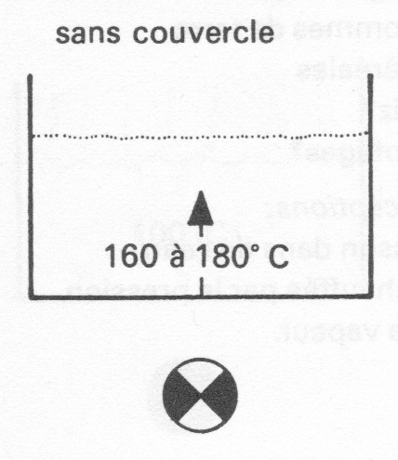 | 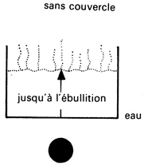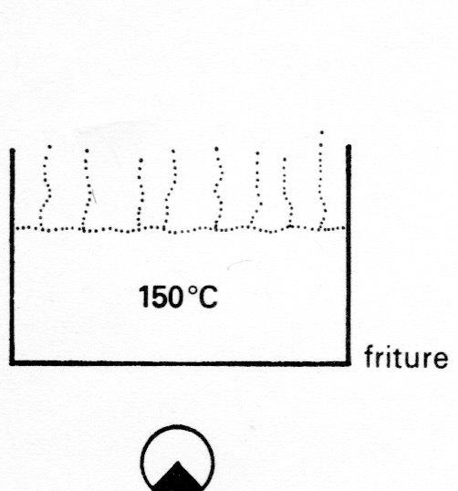
étuver | frire | blanchir

4. Notez avec vos mots quelques conseils pour une présentation attrayante des légumes. (p.165) | 5p.
1. Faites blanchir et refroidir les légumes verts pour leur donner un aspect frais et vivant au moment de servir
2. Évitez de comprimer les légumes; arrangez-les naturellement dans l'assiette pour accroître le contraste des couleurs
3. Ajoutez aux légumes verts d'autres légumes de couleur vive:' carottes, poivrons et betteraves
4. Tirez parti de différentes coupes et formes de légumes pour obtenir un aspect intéressant
5. Faire briller les légumes avec une touche de beurre, huile parfumée

5. Vous faites un inventaire de l’économat avant l’arrivée de la nouvelle marchandise. Complétez le tableau. (révision) |  |  |  |  |  |  |  | 10p.
 | Inventaire | Livraison | Stock final |  | Inventaire | Livraison | Stock final
Riz basmati | 12.500 kg | 5.000 kg | 17.500 kg | Sel de cuisine | 11.400 kg | 10.000 | 21.400 kg
Sucre | 2.000 kg | 50.000 kg | 52.000 kg | Vin rouge | 6.000 litres | 12.000 litres | 18.000 litres
Farine blanche | 3.750 kg | 8.500 kg | 12.250 kg | Œufs | 36 pièces | 180 pièces | 216 pièces
Huile d’olive | 3 bouteilles | 24 bouteilles | 27 bouteilles | Poivre | 0.080 kg | 0.500 kg | 0.580 kg
Nouilles | 6.100 kg | 5.000 kg | 11.100 kg | Lait UHT | 13 x 0.500 l | 24 x 0.500 l | 18.500 litres

6. Classez les légumes de l’application du jour dans leur famille correspondantes. (révision / enseingant-e) (p.8-16) |  |  |  |  | 5p.
Endives | Chou-fleur | Céleri / Carotte | Aubergine | Laitue romaine
Légumes feuilles | Fleurs et inflorescence | Tubercules et racines | Légumes fruits | Légumes feuilles

